BLACK FRIDAY DANS VOTRE INSTITUT !!!!
Sur seulement 1 SEMAINE du vendredi 23 Novembre au Vendredi 30 Novembre !!
Quelles offres vous sont proposées ?

Pour l’achat d’un coffret ou palette de maquillage, un masque magistral intex offert * (valeur 11 euros).
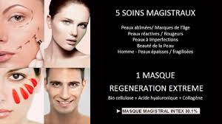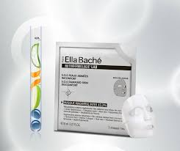

Pour 80 euros d’achat de coffret ou palette maquillage, un superbe parapluie* ELLA BACHE OFFERT !
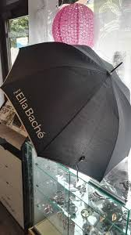 Dépéchez vous, il n’y en aura pas pour tout le monde !! 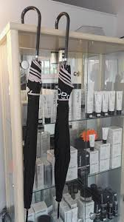
*Selon le stock disponible

